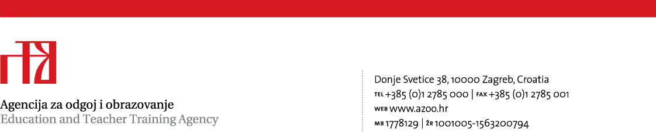
POSTERSKA PRIOPĆENJA
na stručnom skupu
učitelja i nastavnika kemije u okviru nastavne sekcije Hrvatskog kemijskog društva i Agencije za odgoj i obrazovanje na
24. hrvatskom skupu kemičara i kemijskih inženjera,
(www.24hskiki.hr, E sekcija Obrazovanje)
24. travnja 2015.,
Fakultet kemijskog inženjerstva i tehnologije Sveučilišta u Zagrebu,
Marulićev trg 19, Zagreb

1. Vanja Flegar, Snježana Paušek-Baždar

ODRAZ MENDELJEJEVOG PERIODNOG SUSTAVA ELEMENATA U HRVATSKOJ KEMIJI

2. Snježana Smerdel
PREDNOSTI VIZUALIZACIJE U POUČAVANJU ZNANSTVENOG SADRŽAJA

3. Ines Javornicki, Meliha Zejnilagić-Hajrić, Ines Nuić
O PRIMJENI KONCEPTUALNIH MAPA U NASTAVI KEMIJE U OSNOVNOJ ŠKOLI

4. Dražen Crnčec
KORIŠTENJEM KENOGRAMA DO BOLJEG RAZUMIJEVANJA NASTAVNIH SADRŽAJA ORGANSKE KEMIJE U OSNOVNOJ ŠKOLI

5. Mihaela Vrbnjak Grđan
ULOGA POKUSA I MODELA U RADU S UČENICIMA S PRIMJERENIM PROGRAMOM OBRAZOVANJA

6. Aleksandar Meštrić i Nenad Judaš

CILJEVI OSNOVNOŠKOLSKE NASTAVE KEMIJE – STAVOVI PRAKTIČARA

7. Anja Biruški i Nenad Judaš
UPORABA UDŽBENIKA TIJEKOM OSNOVNOŠKOLSKE NASTAVE KEMIJE

8. Marina Luetić, Roko Vladušić

ISKUSTVO KAO ČIMBENIK USPJEŠNOSTI NASTAVE KEMIJE

9. Roko Vladušić, Mia Ožić
Porast metodičkog znanja o kemijskim vezama kao rezultat
konceptualnih promjena

